Acceder al sistema Gemma con usuario y perfil activo para la funcionalidad modulo Maestro - Tramos Puntaje, hacer clic en el enlace Link Desde, hacer clic en el boton Modificar y Confirmar.

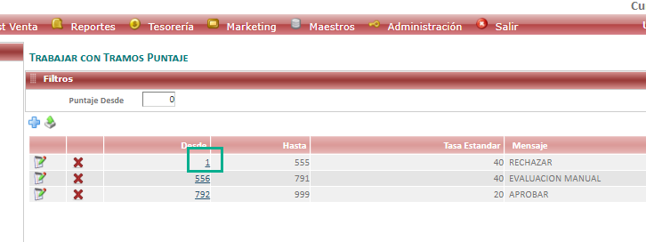

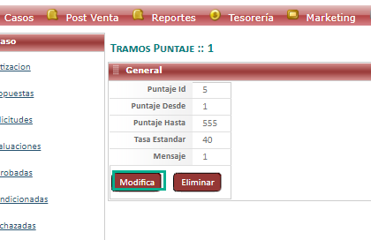

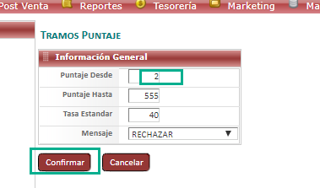

Resultado esperado

Modificacion de registro, usando el Link Desde, de forma exitosa.

